2014年广东公务员考试《申论》真题（县级）
第一部分 主观题
一、主观题
材料1
引言：
党的十八大报告指出：建设生态文明，是关系人民福祉、关乎民族未来的长远大计。面对资源约束趋紧、环境污染严重、生态系统退化的严峻形势，必须树立尊重自然、顺应自然、保护自然的生态文明理念，把生态文明建设放在突出地位，融入经济建设、政治建设、文化建设、社会建设各方面和全过程，努力建设美丽中国，实现中华民族永续发展。
3月6日，习近平总书记在参加十二届全国人大二次会议广东代表团的审议时强调，广东要着力推动产业优化升级，充分发挥创新驱动作用，走绿色发展之路，努力实现凤凰涅槃。
材料1：
改革开放30多年来，我国经济快速增长，从我国经济发展的轨迹可以看出，无论是经济发展对能源的依赖，还是能源对经济发展的约束都越来越明显。
截止2011年，我国煤炭剩余探明可采储量1145亿吨，约占世界的11.5%，居世界第4位；石油剩余探明可采储量24.3亿吨，居世界第14位；天然气剩余探明可采储量2.9万亿立方米，居世界第14位，但我国人均能源资源远低于世界平均水平，煤炭、石油、天然气的人均占有量仅分别为世界平均水平的67%、5.4%和7.7% 。
从2000年到2011年，我国能源消费总量从15.61亿吨标准煤猛增到34.8亿吨标准煤，居世界第一，占世界能源消费总量的20%。2011年，我国消费石油4.7亿吨，成为世界第二大石油消费国；消费天然气1305亿立方米，已成为世界第四大天然气消费国。2011年油气消费的增长，相当于当年世界油气新增产量的25%，新增石油进口量占世界石油新增产量的63%，2012年我国一次能源消费总量已达到36.2亿吨标准煤，但能源利用率并不高，我国单位国内生产总值能耗是世界平均水平的2倍、美国的2.4倍、日本的4.4倍，也高于巴西、墨西哥等发展中国家。
全国一次能源净进口5.3亿吨标准煤，比上年增长12.9%。石油净进口2.66亿吨，对外依存度达到56.7%。天然气净进口量为281.8亿立方米，对外依存度21.56%。有专家预测，到2030年，石油对外依存度可能接近70%，天然气可能接近40%。
目前，我国能源消费呈现以化石能源为主的格局，不仅是第一大能源消费国，也是最大的二氧化碳排放国。有数据表明，空气中的固体颗粒物绝大部分是由能源产生和消费活动造成的，我国二氧化硫、氮氧化物、烟尘和二氧化碳等污染物排放，相当的比重都源于煤炭。全国20多个省份104个城市空气质量达到重污染的状况，环境压力比世界任何国家都大。
未来，我国靠高耗能支撑快速发展的路子已经走不下去了，经济发展面临的最大课题，就是必须走绿色发展之路，真正构建生态文明的现代化产业体系，实现资源的永续利用。
材料2
主体功能区规划就是要根据不同区域的资源环境承载能力、现有开发强度和发展潜力，统筹谋划人口分布、经济布局、国土利用和城市化格局，确定不同区域的主体功能。
根据国家战略和广东实际，历时六年编制的《广东省主体功能区规划》将全省17.98万平方公里的陆地面积划分为“优化开发、重点开发、生态发展（即限制开发）和禁止开发”四类区域，具体为：
◆优化开发区域——包括属于国家级优化开发区域的珠三角核心区，含广州、深圳、珠海、佛山、东莞、中山6个地级以上市的全部县（市、区），以及惠州市、江门市、肇庆市的城区。
◆重点开发区域——包括属于国家重点开发区域的海峡西岸经济区粤东部分（即汕头、潮州、揭阳、汕尾四市）和北部湾地区湛江部分（即湛江市）以及属于省级重点开发区域的粤西沿海片区、珠三角外围片区和粤北山区点状片区三个区域，共40个县（市、区）。
◆生态发展区域——包括属于国家重点生态功能区的南岭山地森林及生物多样性生态功能区粤北部分11个县（市），省级重点生态功能区共15个县（市、区），以及分布在重点开发区域的7个山区县的29个生态镇。
◆禁止开发区域——包括依法设立的各级自然保护区等各种需要保护的区域，呈点状分布于全省各地。截止目前，全省共有911个禁止开发区域。今后新批准设立的各级自然保护区、风景名胜区、森林公园、地质公园、重要水源地、湿地公园、重要湿地及世界文化自然遗产等，也将纳入禁止开发区范围。
另据《广东省海洋功能区划（2011-2020年）》，广东管理区域将划分为14个区域，以各自的定位进行开发管理，同时明确了海洋功能分区，包括22个农渔业区、43个港口航运区、46个工业与城镇用海区、3个矿产与能源区、47个旅游休闲娱乐区、59个海洋保护区、16个特殊利用区及22个保留区。
材料3
今年全国“两会”上，雾霾天气牵出的环保议题备受关注，除引出重拳出击防止污染的思考外，能源消耗方式也引发人们的反思。
作为佛山的绿色屏障，三水一直通过新能源的示范应用为佛山乃至全省探索绿色发展新路。自2009年引入首家太阳能企业开始，三水已形成一条从晶硅生产到工程安装比较完善的产业链，并深耕终端应用领域撬动新能源的规模化推广。
去年，三水入选全国首批分布式光伏产业示范区，预计三年内完成130兆瓦的装机容量，位列全国第六，目前，已建成13.6兆瓦，其中三水最大的光伏发电站年发电量约800万度，节省电费达80万元。
“向污染宣战，新能源是把利器。”光伏发电站建设负责人表示，项目建成后，年均发电量约1.3亿度，25年内将能减少标准煤使用102万吨，减少二氧化碳排放265.3万吨、二氧化硫29万吨、氮化物7140吨、粉尘1594吨。该负责人表示，光伏作为新能源产业的核心支柱，预计到2100年将占全球能源使用量的50%以上。目前，三水的分布式光伏项目已走在全国前列，具有较好的示范作用。
“三水在新能源产业具有一定的基础，政府提出打造广佛肇绿芯，一直非常重视绿色产业的发展。”一家太阳能科技公司的负责人表示，三水无论是城市规划还是产业布局，都按照绿色发展、生态文明、可持续发展来做，真正是“既要金山银山，也要青山绿水。”
作为三水区大塘工业园的环保经营方，某企业的环保版图不断扩张，园区运营、污泥处理之外，近期更是开始瞄准传统能源的高效利用。该企业负责人对环保有着自己的看法：“无论是新能源还是传统能源，最重要的就是充分利用，最大限度地减少污染，实现节能减排。”
材料4
循环经济是把清洁生产和废弃物的综合利用融为一体，是以资源的高效利用和循环利用为目标，以物质闭路循环和能量梯次使用为特征，按照自然生态系统物质循环和能量流动方式运行的一种经济模式。以下是化溪县发展循环经济的两个典型案例。
案例一：
“一家造纸厂污染一条河”，这是人们对造纸企业的固有印象。而相对于木浆造纸，传统草浆造纸高污染和高耗水的程度更是令人咋舌。“不要用草类制浆，用商品木浆和废纸制浆”几乎成了森林资源匮乏地区造纸企业的普遍选择。然而，林全纸业却“偏执地”发展秸秆造纸。
林全纸业的考虑是，我国是农业大国，适合制浆造纸的稻草、棉杆、玉米秸秆的年产丰富，化溪县在此方面具有很大的资源优势。在提倡资源节约和环境保护的大环境下，草浆造纸逐步取代木浆造纸才是趋势。
基于这样的认识，林全纸业从提高废水处理水平入手，引进、吸收、升级国际领先技术，研发出了新的废水处理技术。经过短短两三年时间的努力，便将污染严重超标的废水治理达标，还提高了废水日处理能力，满足了企业扩大生产规模的需求。
在不断加大治理污染的过程中，林全纸业还研发了非木纤维“置换蒸煮”制浆新工艺、秸秆清洁制浆技术和环保型秸秆本色浆制品技术等，在改善纸浆质量使之优于阔叶木浆且大幅降低制浆成本的同时，还大大降低了吨浆、吨纸的水耗、能耗，降低了制浆废水中化学需氧量的负荷。目前，林全纸业的废水排放不但大大优于国家规定的水污染物综合排放标准，即使用更为苛刻的美国、欧盟标准来衡量也已经毫不逊色。
林全纸业围绕秸秆制浆造纸这一过程，还研发了制浆废液沼气化技术和喷浆造粒生产有机肥技术，真正做到了“一草三用”：采用秸秆等农业非木纤维原料中的纤维素生产纸浆、纸制品，用秸秆中的低糖类物质生产沼气，利用沼气渣生产有机肥料，建立了资源循环链条。他们还收购工业废氨液进行自备电站锅炉的烟气脱硫，生成亚硫酸铵回用制浆过程，实现了企业与社会资源的“大循环经济”，自身也从“废物资源化”中受益匪浅。
通过主动创新技术，林全纸业已经从污染严重的造纸企业成长为符合生态文明要求的以造纸业为主的大型集团。
案例二：
目前，很多地方的水泥产能都严重过剩，化溪县境内的不少水泥厂也在亏损。随着华荣集团以电力、水泥、啤酒为核心的三家企业在化溪县相继建成、投产，化溪循环经济产业链初步形成，华荣水泥厂去年反而实现了一个多亿利润。华荣集团总经理崔先生认为，这很大程度上得益于循环经济下的协同效应。
水泥厂在两年前投产后，开始使用电厂发电过程中产生的粉煤灰和炉渣，每年节约1200万元左右。现在电厂每年从水泥厂采购石灰石粉，水泥厂一年还可以在这里赚300万元。
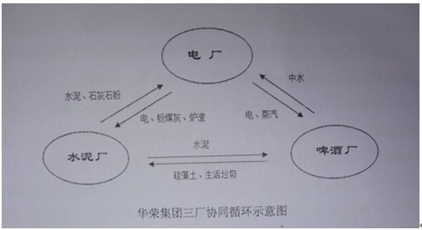
啤酒厂使用电厂提供的蒸汽，节约了另建锅炉房、从水库铺设原水管道、建设污水管网等投资约2000万元；由于啤酒厂不用单独设立煤场，还节约了至少30亩土地；运行上，也没有了锅炉房煤渣处理、烟尘处理，以及原煤消耗、烟尘排放等。啤酒厂每年产生的82万吨中水，直接供给电厂作为循环水的补充，节约了水资源。
啤酒厂如果单独处理硅藻土、生活垃圾，需要耗费大量资源，而就近拉到水泥厂，进入高温炉窑就轻松消灭了，每年节约的处理费用至少300万元。
当然，这些不过是众多协同效应中的一小部分。在华容循环经济产业园内，每年由于协同带来的巨大经济效益要以数亿计。
“没想到能产生如此大的经济效益，没想到3家合作如此和谐，没想到发展如此快速。一家有什么需求，随时告诉对方，比如车辆、餐厅使用等。电厂男员工多，有很多在啤酒厂、水泥厂找到了另一半，这也是一种‘内部协同’。啤酒厂总经理罗先生说。
崔先生感慨：“3厂必须配合，协作。没有水泥厂，电厂无法满负荷发电，没有电厂，水泥厂、啤酒厂也不会建在这里。”
现在，华容循环经济产业园内已经形成了内部的小循环和3个协同企业之间的中循环，这还只是工业领域的循环。未来，华容还要将啤酒厂的酒槽等用于养殖、种植，实现工业与农业的对接，并且纳入风力发电、燃气等产业，逐步扩大循环产业链。
材料5
“踩着丰富的矿产，呼吸着最新鲜的空气。”这句话令很多韶关人引以为豪，昭示着这座城市拥有丰富的矿产资源和优良的生态资源。
韶关是华南重工业基地和广东战略后方，也是广东省的生态屏障，生态资源最为富集，全市森林覆盖率72.5%。居全省之首。然而2010年以来，韶关市84.5%的国土相继被划入国家和省级重点生态功能区，同时，韶关被列入国务院公布的第三批25个资源枯竭型城市名单。在传统的资源型工业发展受到极大限制的情况下，转型和升级，形成生态文明的产业结构已经是韶关市发展经济的必然要求。
如何变生态优势为发展优势，实现从“卖资源”到“卖风景”的绿色转型？韶关市委、市政府近年来确立了旅游业作为全市新的经济增长点和第三产业龙头的地位。
2010年，丹霞山正式入选世界遗产名录，成为广东省唯一的世界自然遗产。景区周边几乎家家户户都盖起了楼房，吃上了“旅游饭”。2012年，韶关市接待游客2117.86万人次，旅游总收入达到155.88亿元，同比分别增长15.02%和20.28%，在整体经济放缓的情况下，韶关市的旅游业保持了良好的发展势头
一位游客在游记中这样描述：“一条清澈的小河蜿蜒而过，小河旁风车在夏日凉风中咿咿作响。记得5年前来这里时，这条河流的还全是生活污水，臭气熏天，如今，大大变样了。小河边上，一些外出村民闲置的农舍，已经被开发者租了下来，无论墙头上印着的毛主席头像和语录，还是屋里原有的劳作工具，都完整保留着，供游客参观。穿过农舍，但见古木参天，茂林修竹，姹紫嫣红，一片清凉，再前行就是一片碧绿的田野，一条绿道从田野中穿过，供人们骑车散步，绿道尽头又是一处好风景。”
2012年，韶关市又提出了“环丹霞山生态旅游产业园”的总体规划，产业园由“一核两环”组成：“一核”为168平方公里的丹霞山世界自然遗产保护区，“内环”为124平方公里的遗产地缓冲区，“外环”为305.8平方公里六大功能各异、优势互补的旅游产业综合服务区。整体形成的旅游产业集聚区，计划总投资489.79亿元，预计在10年之内，年产量便将超过30亿元。
我国发布的《“十二五”国家战略性新兴产业发展规划》提出，要加快培育和发展节能环保、新一代信息技术、生物、高端装备制造、新能源、新材料、新能源汽车等七大战略性新兴产业。韶关市立足本市发展战略新兴产业的优势和不足进行了规划，培育发展节能环保产业。以节能、环保和资源循环利用三个领域为重点，扶持金属综合回收产业做大做强，将废物处理产业与韶关稀土矿开发相结合，做大做强有色金属产业；开发以中药材为基本原料的现代中药，抗肿瘤药物、保健食品等系列产品，逐步建立生物制药、现代中药、名贵药材种植、保健食品等几大领域协调发展的产业格局；以先进制造业中的液压油缸、铸锻件、汽车零配件等产业话语权为依托，加强技术创新，提升产品档次，向高端装备制造业进军。将韶关建设成高端装备制造业重要的配套基地。
材料6
G市推出的公共自行车服务已经运营了三年，为了给市民提供更好的服务，市交委（交通主管部门）主持召开了一次意见征集座谈会，邀请了部分市民和公共自行车管理服务公司的工作人员前来参加。以下是部分发言记录：
主持人（市交委陈处长）：为了方便市民绿色出行，我市利用国有资产成立了市公共自行车管理服务公司。采取政府主导，企业经营的模式，由他们具体负责公共自行车站点的建设管理、维护和自行车租赁服务。现在，这项服务已经推出3年，既取得了一定的成绩，也发现了不少问题。今天我们邀请大家在百忙之中参加这个座谈会，就是想听听大家的心声。为我们改进工作提供帮助。
刘阿姨：我现在退休了，就是操持家务，常常要去超市买点日用品。可住的地方离超市的距离，说远不远说近不近，选择骑自行车最适合，不必担心车没地方停，也不用提着大包小包步行回家，省时省力，还锻炼身体！骑自行车出行确实是绿色出行的首选！
曾女士：我不习惯骑车，主要是由于很多街道都没有设非机动车道。骑自行车需要在马路上和机动车抢道，感觉实在是不安全。
韩先生：我家和单位没有合适的对接租赁点，早上租了车，晚上下班后还得回原租赁点还车。这样一天下来租金也不少，每天上下班，一个月下来都能自己买辆自行车了。
李经理（公共自行车管理服务公司）：据我们统计，租车一小时免费期间内还车的占租车人群的90%以上。这说明大多数人都是快借快还，免费用车，自行车的利用率还是挺高的。可车用得多损耗也大，今天车锁坏了，明天显示屏黑了，修修补补是笔不小的开支，再加上其他运营成本，政府补贴资金和收上来的那点儿租车钱根本就不够！
赵先生：我几乎每天都骑公共自行车上班。不过，由于小区边上的租赁点规模较小，锁桩不多，晚上加完班回来，站内的锁桩都停满了，就只能把车骑到其他站点还掉，回家时，就不得不走上很长一段路。再一个，我发现公共自行车普遍存在部件损坏的问题，大部分车辆轮胎不够气，骑起来特别费力，还有的车座不结实，车轮不稳固。早上起晚了点，站点内就剩下几辆坏车了，有时甚至连坏车也没有了。
吴师傅（公共自行车管理服务公司维修工）：还有一个问题，平均每天，每个站点都会出现10多辆未锁好的自行车，这能不丢车吗！
任主管（公共自行车管理服务公司）：在实际运营中，确实出现了许多还车失败的现象，就是车推到桩上但未锁好，下一位市民借车时不用刷卡就能将车取出，这让“顺手牵羊”变得轻而易举。另外，还出现了持卡借车不归还，擅自占用公共自行车的不文明现象。自2011年底开始，截至目前，投入运营的公共自行车，已有200余辆丢失。
庄女士：租赁站点设在居民小区的门口或者小区内部很重要。现在自行车租赁站都设在了各个地铁、公交站点，而最重要的“起点”——许多居民的家门口却没有站点，这样很不科学。
材料7
“生态消费就是节约用电，用峰谷电呀！”一位头发花白的老大爷一边填写问卷一边认真地对调查员解释到。这是某市进行的“生态消费现状调查”中的一幕。
生态消费是一种绿色的消费模式，它是指既符合物质生产的发展水平，又符合生态生产的发展水平，既能满足人的消费需求，又不对生态环境造成危害的消费行为。
通过调查可以发现，目前该市市民的生态消费意识已经有了很大的提高，对购买生态商品的认同度高达87.6%；在节约用电方面，有52.1%的消费者会选择节能电器，78.3%的消费者有随手关灯的习惯，有60.2%的消费者认为夏天应当适度使用空调；在塑料袋的使用调查中，有接近70%的消费者选择尽量少用塑料袋，有52%的消费者在买菜或到超市购物时自带购物袋；在低碳出行方面，有高达81%的消费者表示会尽量选择公共交通工具出行；而从不同人群情况来看，年长者和已婚者对购买生态商品的认同度显著大于年轻者和未婚者。
本次调查也发现了消费者对生态消费在认识方面还存在一定偏差。例如，消费者对生态消费的“健康”和“环保”属性重视程度较高，但是对“循环利用”和“节约资源”的重视程度相对较低。调查还发现，目前有56.53%的消费者认为生态商品的价格太高，也有消费者指出，现在市场上有些所谓的“生态产品”，仅仅是炒作一种时髦的概念，其产品质量并没有真正体现“生态商品”的价值，“生态”往往成为企业促销的幌子。
通过此次调查，我们还不难认识到，生态消费既是人们共享生态文明建设成果的过程，也是持续推进生态文明建设的不竭动力。只有人们掌握了生态消费的知识，形成了生态消费的理念和意识，并最终改变既有消费模式，我们的生态文明建设才能真正让我们的家园天蓝、地绿、水净，实现美丽中国的美好梦想！
1. (2014广东) 请你根据材料1，简要概括我国能源利用现状。（10分）
要求：
（1）概括全面、准确，
（2）条理清晰。
（3）篇幅不超过100字。

2. (2014广东) 请根据资料4，分析说明发展循环经济的好处有哪些。（20分）
要求：分析全面、透彻、条理清晰、表达准确。不超过200字。

3. (2014广东) 假如你是G市交委工作人员，参加了材料6所说的座谈会。请根据会议发言情况，就进一步完善本市公共自行车服务提出建议。(20分)
要求：所提建议合理、有针对性，条理清晰，表达准确。篇幅不超过200字。

4. (2014广东) 请结合全部给定材料，以“绿色发展”为题目，撰写一篇议论文。（50分）
要求：
（1）文章主题应与所给材料联系紧密，思想性强；
（2）论点鲜明，论据确凿，论证严密、合乎逻辑；
（3）结构完整，条理清晰，行文流畅；
（4）篇幅在800-1000字。

参考答案与解析
第一部分 主观题
一、主观题
第1题
【知识点】
【答案】 1.可采储总量多，但人均占有量少；
2.消费增速快、总量大、利用率低；
3.对外依存度高且逐年上升；
4.消费格局以化石能源为主，污染严重，环境压力大；
5.高耗能模式难以为继，（需要进行经济转型）。
【解析】 本参考答案从从“能源总量”“能源消耗利用”“能源对外依存度”“能源消费格局”“能源发展模式”五个方面进行了分条撰写。各条要点之间在内容上相互并列，没有交叉。 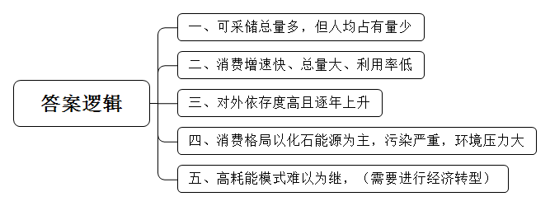
【来源】 2014年广东公务员考试《申论》真题（县级）第1题

第2题
【知识点】
【答案】 一、资源环境方面：
1、减少污染；2、减少资源消耗，减少能耗；3、实现资源多元、高效利用。
二、企业发展方面：
1、提高污染处理能力，扩大企业生产规模；2、改善产品质量，降低成本；3、实现企业与社会资源的大循环经济，废物资源化促进企业发展，符合生态文明要求；4、产生协同效应。增加企业利润，节约成本和资源，带来巨大经济效益，促进企业之间的合作。

【解析】 本参考答案宏观上先从“资源环境”和“企业发展”两个方面进行分段。在资源环境方面，又从“污染”“能耗”“资源利用”等不同角度进行了分条撰写。各条要点之间在内容上相互并列，没有交叉。在企业发展方面，又从“生产规模”“产品质量”“大循环经济”“协同效应”等不同角度进行了分条撰写。各条要点之间在内容上相互并列，没有交叉。 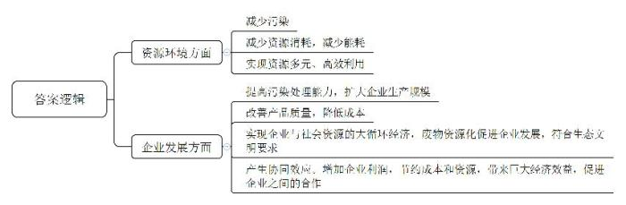
【来源】 2014年广东公务员考试《申论》真题（县级）第2题

第3题
【知识点】
【答案】 一、科学规划道路，增设非机动车道，保障安全。
二、合理设置租赁点，在居民区和办公区增设和扩大租赁点，增加锁桩数量。
三、加大政府财政补贴力度，根据运营成本合理制定收费标准。
四、加强管理维护，督促运营公司及时做好运营维护工作。
五、加大处罚力度，严惩偷盗损坏行为，完善监控设备，设立监督平台。
六、加强宣传教育，提升群众素质，倡导诚信用车，文明用车。
【解析】 本参考答案从“道路规划”“租赁点设置”“运营资金”“管理维护”“监管处罚”“宣传教育”六个方面对“完善公共自行车服务的对策”进行了分条撰写。每条要点之间内容上各自独立，没有交叉。 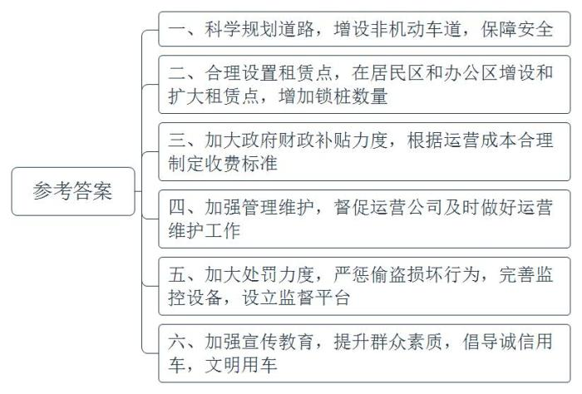
【来源】 2014年广东公务员考试《申论》真题（县级）第3题

第4题
【知识点】
【答案】 参考答案一：
<tcenter>绿色发展</tcenter> 改革开放以来，我国经济快速发展，但与此同时，我国能源对经济发展约束明显，主要表现在：能源人均占有量减少，消费总量大且增速迅猛；能源利用率低，单位GDP能耗远高于世界平均水平；更为严重的是，我国能源消费以化石能源为主，污染严重，全国范围的雾霾等环境灾害频发。这警示我们：传统高耗能模式难以持续，亟需走节约资源、环境污染少的绿色发展之路。
走绿色发展之路，要严格制定执行主体功能区规划。主体功能区规划遵循既要金山银山又要绿水青山的绿色发展要求，依照不同区域的资源环境承载能力，合理划分优化开发、重点开发、生态发展和禁止开发四类区域，采用不同的开发方式，在充分开发各区域发展潜力的同时保护好环境。这样，通过总体统筹谋划，可实现各个区域间优势互补、齐头并进，实现经济社会的全面协调可持续发展。
走绿色发展之路迫切需要产业转型升级。产业转型升级不再单指在制造业中发展服务业去平衡产业结构，不再单指树立品牌意识去推动走出去战略。在绿色发展战略的指导下，这里的产业创新是企业与企业的协同发展，让小中循环渗透到企业生产的各个环节，让区域的资源优势直接转变为发展优势，华荣循环经济产业园完美呈现了“小循环”和“中循环”的转型，三水政府实现了传统能源到新能源的转型，韶关资源开发的“亮景”，实现了“卖资源”向“卖风景”的转型。唯有如此，才能促进资源的高效利用、循环利用、清洁生产、变废为宝，才能最大限度减少对环境的损害，实现经济发展与环境保护的最大契合。
走绿色发展之路，还要大力培育群众生态消费新理念。生态消费指的是一种既能满足人的消费需求，又不对生态环境造成危害的绿色消费模式。具体内涵包括推崇有机食品、环保汽车等环保产品，以及最低限度合理使用空调、塑料袋等消费品，追求以最少资源消耗和环境污染获得良好的消费体验。生态消费既是人们共享生态文明建设成果的过程，也是持续推进生态文明建设的不竭动力。要大力宣传和倡导生态消费理念，逐步培育民众的节能环保意识。只有人们掌握了生态消费的理念知识，最终改变既有消费模式，才能真正让我们的家园天蓝、地绿、水净。
党的十八大报告指出：建设生态文明，是关系人民福祉、关乎民族未来的长远大计。绿色发展，不仅可以促进节能减排，而且能够充分利用资源、扩大市场需求、提供新的就业，是发展经济与保护环境的重要结合点。只有谋划绿色发展新模式，培育生态消费新理念，才能实现中华民族永续发展。
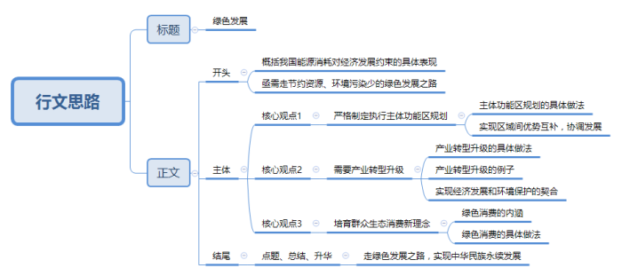
参考答案二：
<tcenter>绿色发展</tcenter> 转型期的中国经济快速发展，但与此同时，我国能源对经济发展约束明显，能源人均占有量减少，消费总量大且增速迅猛；能源利用率低，单位GDP能耗远高于世界平均水平；更为严重的是，我国能源消费以化石能源为主，污染严重，全国范围的雾霾等环境灾害频发。这警示我们：要着力推动产业化升级充分发挥创新驱动作用，走绿色发展之路。
绿色发展是一条能够产生巨大经济效益，促进经济社会长远发展的道路，也是一条改善生态环境，减少污染，提高资源利用效率，符合生态文明的道路。开启绿色发展新模式 ，也就有了实现经济生态社会的协调同步的可能。
走绿色发展之路，要严格制定执行主体功能区规划。结合国家战略和广东实际，广东省将陆地面积划分为四个区域，依照不同区域的资源环境承载能力，合理划分优化开发、重点开发、生态发展和禁止开发四类区域，采用不同的开发方式，在充分开发各区域发展潜力的同时保护好环境。 这样，通过总体统筹谋划，可实现各个区域间优势互补、齐头并进，有效利用主体功能区的资源优势，重视其环境承载能力。充分尊重大自然规律，真正做到人与自然、经济与社会的全面协调可持续发展。
走绿色发展道路迫切需要科技创新。传统的经济模式是以高能耗，高污染，低产出为代价的，这种现象在工业化进程不断推进的今天显得尤为突出，正因如此，对经济社会、环境、资源产生副作用将愈加明显，我们引以为豪的“发展”将难以为继。而现在，在这样的大环境下，我们深刻认识到绿色发展的必要性，我们要对传统经营模式进行改变，充分发挥科技在处理人与自然关系和绿色发展方面的重要作用，要去改变对传统能源的依赖，引进新技术，开发新能源，推动技术创新，也借着技术创新的机会，推动产业结构调整。
要将产业结构转型升级融入绿色发展之中。产业转型不再单指在制造业向服务业的转型，也不再单指用品牌去推动走出去战略。在绿色发展战略的指导下，产业转型有了新的定义，它代表着发展循环经济，让企业相互配合，相互协作，产生协同效应。华荣循环经济产业园完美呈现了“小循环”到“中循环”再到“大循环”的转型。产业转型也指告别过度依靠第一产业，转为发展生态旅游业，让区域的资源优势直接转变为发展优势实现经济发展与环境保护的最大契合。韶关亮景资源开发实现了“卖资源”向“卖风景”的转型。唯有如此，才能促进资源的高效利用、循环利用、清洁生产、变废为宝，才能最大限度减少对环境的损害。
当然，绿色发展道路不仅仅是规划、创新、转型那么简单，也不仅仅是政府规划、绿色科技、产业结构的齐头并进，它涉及到许多的影响因素，有主观意识层面的，也有客观条件层面的，既要认识到“雄关漫道真如铁”的艰难险阻，也要具备“长风破浪会有时”的坚定信心。如果是这样，美丽广东美丽中国指日可待！
【来源】 2014年广东公务员考试《申论》真题（县级）第4题

